『第34回 教職受験対策研修会』開催案内

筑波大学の同窓会である茗渓会には、全国に教育界の指導的立場にある会員が数多くいます。教員志望の方が一人でも多く合格して教育界を担う人材になることを願い、今年も下記の研修会を開催します。
長い実績をもつ本研修会に是非ご参加ください。

１ 目 的 教員志望学生の教職に関する知識・識見・能力を高め、教員採用試験受験の基礎を固める
２ 主催等 主催：一般社団法人 茗渓会 共催：筑波大学
３ 対 象 教員を志望する筑波大学の学群生及び大学院生（既卒生を含む）
４ 会 場 筑波大学大学会館、体育芸術棟
５ 期 間 平成31年2月16日（土）・17日（日）
６ 定 員 50名 （2日間参加できる方）
７ 内 容 教員採用試験に関する講義、論文指導、面接指導など
８ 日 程 以下のとおり。ただし変更することがあります。

2月16日（土）  筑波大学大学会館 | 2月17日(日)  筑波大学体芸棟
08：45 受付 | 09：00 個人面接2(グループワーク)
09：00 開講式
09：15 講義；アクティブラーニング
11：00 講義；論文作成・自己PRのポイント
12：00 昼食休憩 | 11：30 昼食休憩
13：00 論文作成 | 12：30 論文検討
14：30 個人面接1(グループワーク) | 14：10 集団討論(グループワーク)
 | 16：30閉講式
17：00 解散 | 17：00 解散

８ 参加費 2,000円(会員) 3,000円(非会員)（参加費7000円のうち残りを茗渓会より助成）
９ 申込み 平成31年1月10日（木）～2月1日（金）
茗渓会筑波事務所で申込用紙にご記入の上、参加費を添えてお申し込み下さい。
会員申し込みも簡単にできます(無料)。
１０ 準備資料 各自が事前に用意しておく資料
①中学校学習指導要領解説(総則編) ②生徒指導提要(文部科学省）
③教職受験志願票 ④パーフェクトガイド2019Vol.2
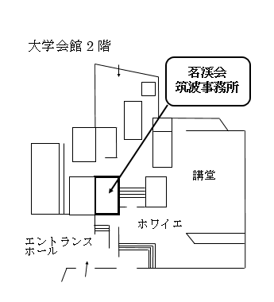
＊③は茗渓会筑波事務所にあります。自己PR文等を作成して下さい。
＊④は、手元にある場合は持参してください。

◯申し込み・お問い合わせ先
茗渓会筑波事務所（筑波大学総合交流会館内…右図）
電話；029-850-1044
e-mail；tsu3jimu@meikei.or.jp

第34回 教職受験対策研修会 参加申込書
平成31年 月 日
一般社団法人 茗渓会 御中
第34回教職受験対策研修会に参加費を添えて参加を申し込みます。
フリガナ  氏 名 | （ 男 女 ）
現住所 | 〒  e-mail 電話(携帯可)
帰省先 | 〒  電話
学 籍 | 学 群 |  |  |  |  | 大 学 院
 | 学群 |  | 学類 |  | 年次 | 課程 |  | 研究科
受験予定校種 | 小 中 高 特 養 （ ）
受験予定教科
受験予定県市等 | 第1 |  |  |  |  | 第2
本県等（第1）
受験希望の理由
教員志望の動機
教員採用試験対策講座(就職課主催)  11月に(参加 不参加)、1月に(参加 不参加) |  |  |  | 資料「パーフェクトガイド」は (有 無) |  |  | 論作文の作成経験は（有 無） |  | 面接の経験は（有 無）
- この教職受験対策研修会を何で知りましたか。
１ 学内の掲示 ２ 就職課の情報 ３ Twitter ４ 友人からの情報 ５ Facebook ６ その他

